OTICIAS Voz e Imagen

Final del formulario

Inaugurarán una obra con recursos de hidroeléctrica
Enviado por jgomez el 30 Ene 2012 - 22:31.
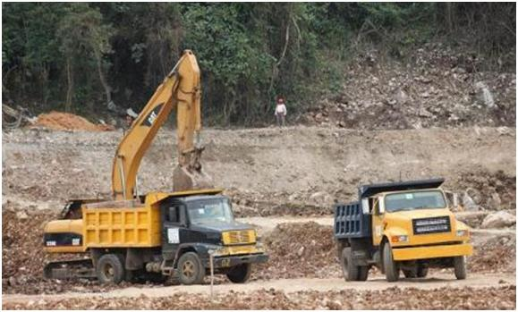
Tuxtepec, Oax. Los Representantes del Mini Hidroeléctrico Cerro de Oro expresaron que las autoridades del Ejido San Rafael los han invitado a la inauguración del salón social que fue construido con una inversión de 650 mil pesos que otorgó la empresa como parte de los acuerdos, sin embargo, la obra que se encuentra detenida desde hace casi un año.
La empresa Electricidad de Oriente, responsable de desarrollar el proyecto de la hidroeléctrica en Tuxtepec explica que el 14 de julio del 2010 cumplió con el pago de un cheque de 650 mil pesos establecido como compromiso en un acta de asamblea ejidal con fecha del 27 de junio del 2009, esto como parte de los acuerdos pactados con la comunidad para aprobar la construcción de la línea de transmisión de la mini hidroeléctrica.
Sin embargo, la obra fue detenido meses más tarde, y el 21 de febrero del 2011 inició un proceso de mesas de diálogo con autoridades de las comunidad Santa Úrsula, Los Reyes, Paso Canoa, Cerro de Oro, quienes se manifestaron inconformes por la construcción de la hidroeléctrica, la cual consideraron nociva para el medio ambiente, principalmente del arroyo Sal
Por ello, aseguran que con el interés de retomar los trabajos de construcción sin afectar e arroyo sal, presentaron en pasados meses un proyecto alterno, “en donde no se afectará el arroyo, La planta mini hidroeléctrica de 14.5 megawatts de capacidad, descargará aproximadamente 35 metros cúbicos de agua proveniente del embalse de la presa Miguel de la Madrid por un canal completamente nuevo para evitar afectaciones, manteniendo así el acuerdo que se tomó con los representantes ejidales”.
No obstante, actualmente los presentantes de las comunidades se encuentran en un nuevo proceso de diálogo con autoridades del Gobierno estatal para confirmar que no se afectará ni al arroyo ni al cortina de la presa, otra de las preocupaciones de las comunidades por la cual se han mantenido en la negativa de permitir continuar la obra de la Hidroeléctrica.
Finalmente expusieron que se encuentra positivos de que este nuevo diálogo con las autoridades del Gobierno del estado logre la confianza de los habitantes y accedan a la terminación de la obra, mientras tanto, enfatizan que se sienten satisfechos de que el ejido San Rafael hiciera “uso responsable de los fondos que se entregaron (650 mil pesos) para contar con un lugar digno para realizar las asambleas oficiales dl ejido y otros eventos de su comunidad”.

